**BOM(Browser Object Model)**

BOM refere-se ao browser como um objeto, e como tal, incluem os seus métodos e propriedades.

**Objeto Window**

É a janela do navegador. Todas as variáveis, funções e objetos globais são automaticamente do objeto janela.

**Principais atributos**

**innerHeight:** retorna a altura da viewport(não inclui toolbar e scrollbar);

**innerWidth:** retorna a largura da viewport(não inclui toolbar e scrollbar);.

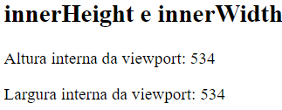Ex.:

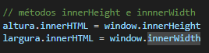

**outerHeight:** retorna a altura da viewport, incluindo as toolbars e scrollbars

**outerWidth:** retorna a largura da viewport, incluindo as toolbars e scrollbars

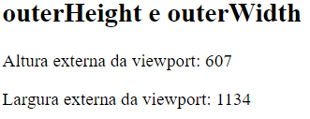**Ex.:**

**Principais Métodos**

**Open(URL, name, config):** abre uma nova janela de navegador. Retorna um novo objeto window.

* **URL:** url da página que queremos abrir. Se nada for fornecido, uma janela em branco será aberta;
* **Name:** nome da janela que queremos abrir ou o **target:**
  + **_blank(padrão):** abre em uma nova janela ou aba**;**
  + **_parent:** abre noparent frame**;**
  + **_self:** substitui a janela atual**;**
  + **_top?** Substitui todos os frames**;**
* **Config:** uma lista de configurações separadas por vírgula. Opções suportadas:
  + **Fullscreen**=yes|no|1|0;
  + **Height**=pixels. Menor valor é 100;
  + **Width**=pixels. Menor valor é 100;

**Ex. 1:** não preciso me referir ao objeto ‘window’ porque todos os seus métodos e funções são globais.

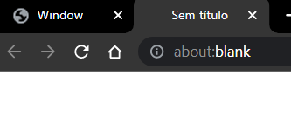

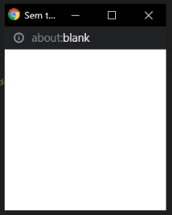**Ex. 2:** usando configurações



**Ex. 3:** usando parâmetro URL

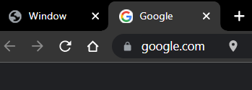

**Close():** fecha uma janela. Caso você não referencie nenhum objeto, a janela atual será fechada.

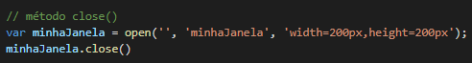**Ex.:** estamos fechando a janela criado pelo open()

**moveTo(x, y):** move uma determinada janela para uma posição x(posição horizontal) e y(posição vertical) em relação ao browser em si;

**Ex.:** movendo a janela 200px à direita e 200px para baixo.

hj

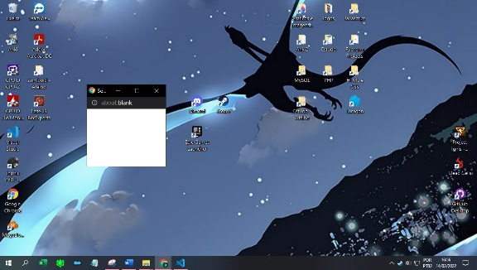**moveBy(x, y):** move uma janela x pixels horizontalmente para direita e y pixels verricalmente para baixo em relação à sua **posição atual**.

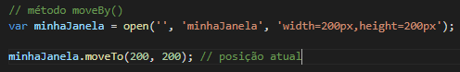**Ex.:**

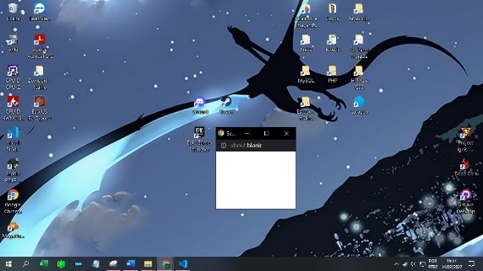

**resizeTo(x, y):** redimensiona uma janela especifica para uma largura x pixels e altura y pixels.

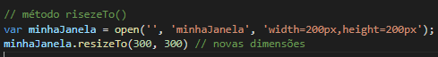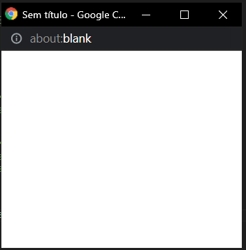**Ex.:** redimensiona a janela ‘minhaJanela’ para 300x300px

**resizeBy(x, y):** aumenta x pixels horizontais e y pixels horizontais.

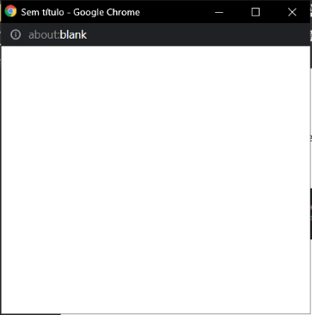**Ex.:** primeiro a janela foi redimensionada para 300x300px; depois sofreu um aumento na largura e altura de 100px, portanto, ficou, no final, com as dimensões 400x400px

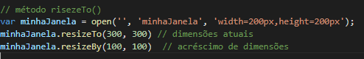

**scrollTo(x, y):** rola a barra de rolagem horizontal até a posição x e a barra de rolagem vertical até a posição y.

**Ex.:** perceba que a barra desceu verticalmente até a posição 300px e horizontalmente para posição 200px

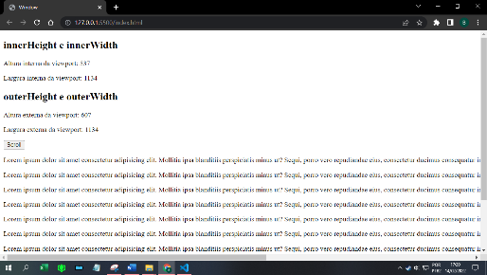

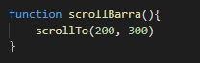

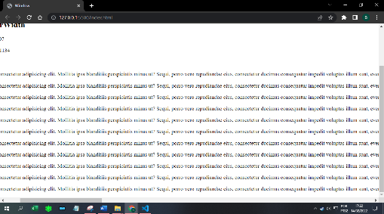

**scrollBy(x, y):** rola a barra de rolagem x pixels horizontalmente e y pixels verticalmente

**Ex.:** a barra de rolagem vai 200px para direita e 300px para baixo.

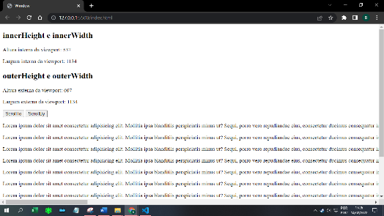 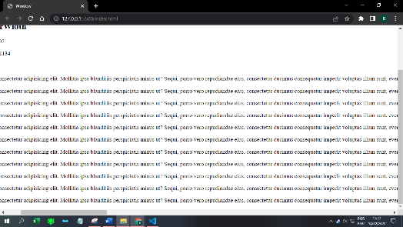

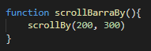

**scrollX ou pageXOffset:** propriedade que diz quantos pixels o documento rolou do canto superior esquerdo;

**scrollY ou pageYOffset:** propriedade que diz o quanto o documento roldou do canto superior esquerdo;

**Nota:** é recomendável usar o scrollX e scrollY ao invés do pageXOffset e pageYOffset

Exs.:





**setInterval(função, milisegundo, parâmetro1, parâmetro2, ....):** método que executa uma função a cada milisegundos. Onde:

* **Função(obrigatório):** a função que queremos que seja executada;
* **Milisegundos(obrigatório):** a cada quanto tempo a função será executada;
* **Parâmetros(opcional):** parâmetros adicionais;
* **setInterval() retorna um id, que será utilizado para pará-**la.

**Ex.:** vai mostrar mensagem ‘HELLO’ indefinidademente a cada 1000 milésimos(1s)

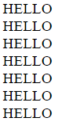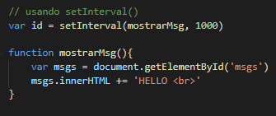

**clearInterval(id):** para a execução de uma função setInterval(). Precisamos do id do temporizador.

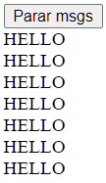Ex.:

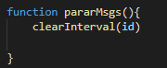

**setTimeOut(função, milisegundo, parâmetro1, parâmetro2, ....):** mesma coisa que a setInterval(), só que só executa a função apenas uma vez.

Use **clearTimeOut(id)** para parar a execução.

**Ex.:**

